FICHA DE TRABALHO 34

Volumes e capacidades

NOME: _________________________________________ N.º:______ TURMA: _________ DATA: __________
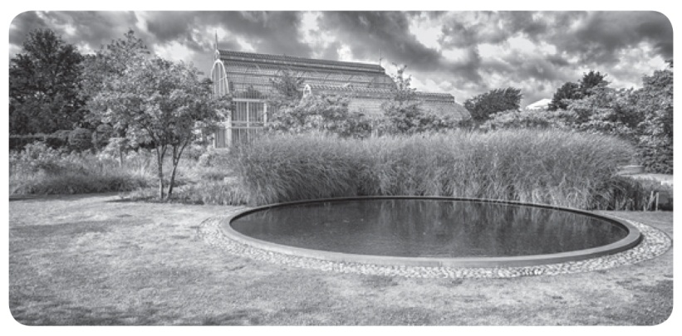
- O jardim público que a Ana frequenta tem um lago circular que tem 1 m de altura e 6 m de diâmetro. Quantos litros de água serão necessários para encher o lago?

- Observa a figura, onde estão representados três depósitos.
A | B | C
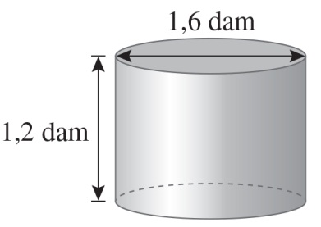 | 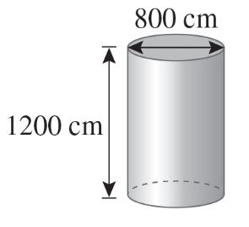 | 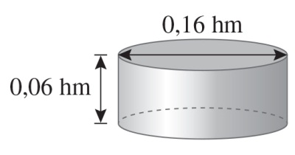
  - Calcula o volume de cada um deles.
  - Tendo em consideração o seu volume, coloca por ordem decrescente os depósitos.
  - Quantos metros cúbicos com ar existem em cada um deles?
- Observa a tabela com as dimensões das botijas de gás.
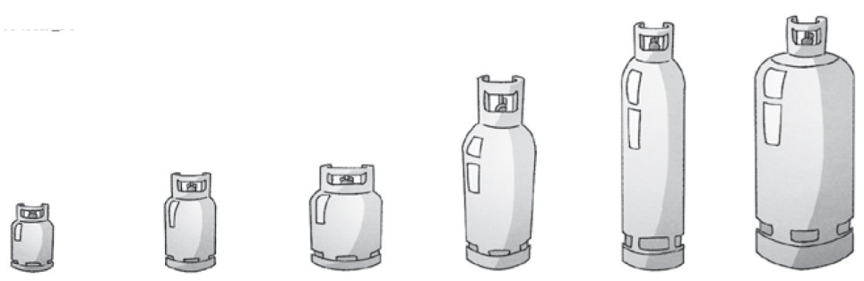
Nome | P-5 | P-8 | P-13 | P-20 | P-45 | P-90
kg | 5 | 8 | 13 | 20 | 45 | 90
Diâmetro/mm | 272 | 300 | 360 | 310 | 376,5 | 556
Altura/mm | 341 | 464 | 476 | 878 | 1299 | 1203,5
  - Quantos decímetros cúbicos de gás tem a botija P-8? Apresenta os valores com duas casas decimais.
  - Qual é a diferença entre a capacidade das botijas P-13 e P-8?

